TÂCHE
Effectuer une réservation

SITUATION NIVEAUX DE COMPÉTENCE VISÉS
En emploi 4 à l’oral, 3 à l’écrit

INTENTIONS PRODUCTION ORALE
DE COMMUNICATION
- S’informer sur les besoins, les gouts et les préférences de la clientèle (PO4)
- Renseigner une cliente ou un client sur un produit, un service ou une activité (PO4)
- Prendre les réservations, en personne ou au téléphone (PO4)

COMPRÉHENSION ORALE
- S’informer sur les besoins, les gouts et les préférences de la clientèle (CO4)
- Prendre les réservations, en personne ou au téléphone (CO4)

PRODUCTION ÉCRITE

— Prendre en note une réservation (PÉ3)

COMPRÉHENSION ÉCRITE
- S. O.



Avec la collaboration de :

AMORCE

- Observez les illustrations et répondez aux questions de votre professeure ou professeur.

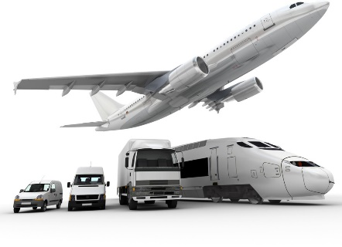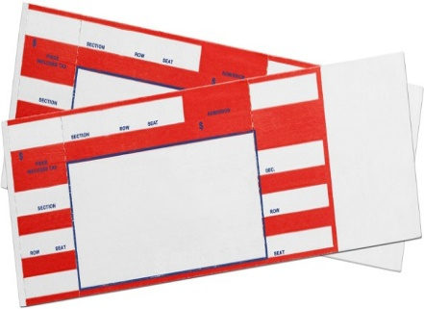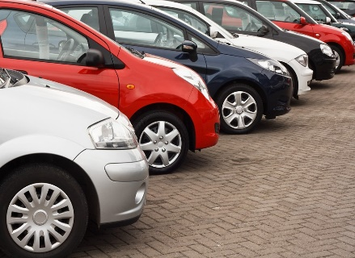



ENTRÉE EN MATIÈRE
Préparation à l’écoute

- Prenez connaissance de la mise en situation.
MISE EN SITUATION

Vous avez un nouveau poste à la réception d’une entreprise de location de voitures. Votre collègue et vous êtes responsables des réservations.

- Regardez les illustrations et imaginez ce qui peut être dit.

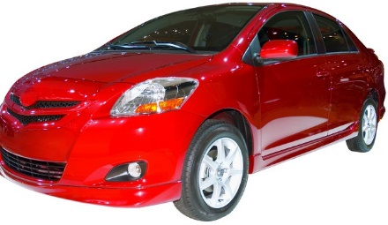
Compréhension orale globale

- Écoutez l’enregistrement « Location d’auto » et remplissez la fiche d’écoute avec l’information demandée. Comparez vos réponses avec celles de votre collègue.


FICHE D’ÉCOUTE 1
Questions | Réponses

Dans quelle entreprise l’employé travaille-t-il?

Pourquoi la cliente veut-elle réserver une voiture?
La location est-elle effectuée au complet? | ☐ Oui ☐ Non ☐ Partiellement

Compréhension orale détaillée
- Écoutez de nouveau l’enregistrement « Location d’auto »
  - Notez toutes les questions posées.
  - Précisez la personne qui les pose : la cliente ou l’employé.
  - Notez les réponses.

FICHE D’ÉCOUTE 2
Thèmes | Questions | Qui pose la question? | Réponses

Date du début de la location

Durée de la location

Distance prévue

Prix de la location

Nombre de personnes

Assurances du conducteur

Heure d’ouverture

Heure de fermeture
- En équipe, simulez un dialogue similaire à celui que vous avez écouté. Utilisez vos fiches d’écoute pour poser des questions. Inventez d’autres réponses. Suivez le plan du dialogue proposé :

PLAN DU DIALOGUE
- Saluer  - Demander la date de la location  - Demander la durée de la location  - Demander le kilométrage prévu  - Préciser le forfait lié au kilométrage  - Renseigner sur les modèles offerts  - Demander le nombre de passagers | - Demander le nombre de conducteurs  - Proposer des assurances  - Préciser l’heure à laquelle le client peut venir chercher la voiture  - Préciser l’heure du retour de la voiture  - Demander d’apporter le permis de conduire  - Saluer

MISE EN PRATIQUE
Préparation à la production orale
- C’est à votre tour de prendre les réservations. Avec votre collègue, vous révisez les renseignements importants à recueillir.
Imaginez des questions que vous pouvez poser à la clientèle et des questions qu’elle peut vous poser pour chaque réservation proposée.

QUESTIONS MODÈLES

Pour réserver un billet de spectacle
Questions de l’employé | Questions de la cliente ou du client

Pour réserver un séjour dans un hôtel
Questions de l’employé | Questions de la cliente ou du client

Pour réserver une table à un restaurant
Questions de l’employé | Questions de la cliente ou du client

Pour réserver une visite guidée ou une excursion
Questions de l’employé | Questions de la cliente ou du client

- Pour vous préparer à l’activité suivante, associez les illustrations à leur nom.
Des bagages ‒ Un valet ‒ Une motoneige ‒ Un foyer ‒ Des embarcations nautiques ‒ Une yourte ‒ Un quai ‒ Une vue sur le lac ‒ Des raquettes

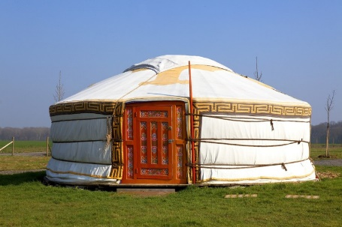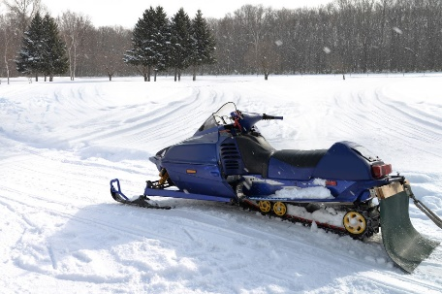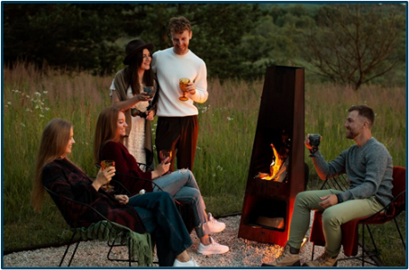

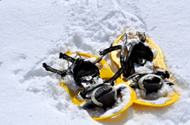
 | 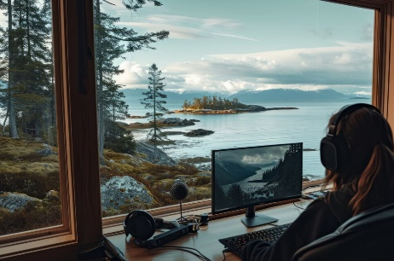 | 

Production orale
- En dyade, à partir des fiches situations qui vont vous être remises, simulez une réservation par téléphone. Posez-vous des questions.
La personne avec la fiche du personnel doit proposer un récapitulatif de la réservation.

FORMULAIRE DE RÉSERVATION

Objet de la réservation :

Réservation |  | Coordonnées du client
Début : | Fin : | Nom, prénom :
Moment de l’appel : |  | Numéro de téléphone :
Nombre de personnes : |  | Adresse courriel :

Demandes spéciales :

Mode de paiement : |  | Numéro de carte de crédit :

Commentaires

AUTOÉVALUATION

- Remplissez la grille d’autoévaluation. Cochez vos réponses.

Énoncés | Oui | En partie | Pas encore
Je suis capable de comprendre les clientes et les clients lors des réservations téléphoniques. | ☐ | ☐ | ☐
Je suis capable de renseigner la clientèle sur les modalités de réservation. | ☐ | ☐ | ☐
Je suis capable de me renseigner sur les besoins, les préférences et les coordonnées des clients. | ☐ | ☐ | ☐
Je suis capable de prendre en note une réservation téléphonique. | ☐ | ☐ | ☐

